РЕФЕРАТ

Отчет 56 с., 0 кн., 26 рис., 15 табл., 23 источн., 0 прил.

Исследование робастности в беспроводных сенсорных сетях

СОДЕРЖАНИЕ

РЕФЕРАТ 1

ВВЕДЕНИЕ 3

ОБЪЕКТ ИССЛЕДОВАНИЯ 4

АНАЛИЗ РАБОТ ПО ПРЕДМЕТУ ИССЛЕДОВАНИЯ 5

ТЕСТИРОВАНИЕ 17

3.1 Граф Барабаши-Альберт 22

3.1.1 Случайная атака 22

3.1.2 Атака на максимально-связные вершины 24

3.1.3 Атака на минимально-связную вершину 26

3.1.4 Атака на центральность 28

3.1.5 Атака на центральность с пересчётом 30

3.2 Граф Ватца и Строгаца 32

3.2.1 Случайная атака 32

3.2.2 Атака на максимально-связные вершины 34

3.2.3 Атака на минимально-связную вершину 36

3.2.4 Атака на центральность 38

3.2.5 Атака на центральность с пересчётом 40

3.3 Случайный граф 42

3.3.1 Случайная атака 42

3.3.2 Атака на максимально-связные вершины 44

3.3.3 Атака на минимально-связную вершину 46

3.3.4 Атака на центральность 48

3.3.5 Атака на центральность с пересчётом 50

ЗАКЛЮЧЕНИЕ 52

СПИСОК ИСПОЛЬЗОВАННЫХ ИСТОЧНИКОВ 53

ВВЕДЕНИЕ

Объектом исследования являются телекоммуникационные сети.

В качестве предмета исследования - программные средства для моделирования структурной устойчивости топологии телекоммуникационных сетей.

Цель работы: повышение отказоустойчивости телекоммуникационных сетей за счёт анализа устойчивости сети к различным атакам.

Задачи работы:

1. Создать программное обеспечение, позволяющее оценить надежность сети, с заранее заданными параметрами.
2. Провести тестирование самых распространенных сетей на надежность, используя различные виды атак.
3. Оценить полученные результаты.
4. При необходимости создать стратегию, которая позволила бы получить повысить защищенность сети от атак или случайным сбоям.

Научная новизна исследования состоит в том, что в работе впервые рассмотрен новый критерий оценки надежности телекоммуникационных сетей. Ранее применялись другие критерии, которые были описаны несколько десятилетий назад.

Практической значимостью данной работы является исследование распространенных телекоммуникационных сетей на надежность, благодаря использованию созданного программного обеспечения, чтобы в дальнейшем повысить устойчивость многоагентных сетей к внешним или внутренним повреждениям.

Анализ научных исследований, посвященных проблемам надежности телекоммуникационных сетей, выявил факт недостаточность проработки этой темы. В первую очередь дефицит исследований ощущается по вопросам сетей Barabasi-Albert, Watts-Strogatz. Во-вторых, в большинстве статей оценка надежности проводится исходя из параметров, которые были введены несколько десятилетий назад. В связи с этим возникает тенденция открытости вопроса надежности сети и описания новых параметров для её определения.

ОБЪЕКТ ИССЛЕДОВАНИЯ

Объектом исследования являются телекоммуникационные сети - совокупность средств, обеспечивающих передачу информации между двумя оконечными устройствами (абонентами). Телекоммуникационная сеть имеет иерархическую структуру, отражающую интенсивность трафика между отдельными ее узлами, расположенными в различных зданиях, населенных пунктах и регионах. Узлами сети являются коммутаторы, представляющие собой многопортовые устройства, к которым подключены линии связи.

Важным параметром сети является скорость передачи данных, однако необходима и сама возможность передать информацию от одного узла сети, к другому. Если в сети произойдет сбой или целенаправленная атака, в результате чего сеть потеряет часть узлов, то есть вероятность, что сеть перестанет быть односвязной – из одного узла не будет доступа к другому узлу. Эта проблема и стоит в основе данной работы – как минимизировать последствия случайный отказов или целенаправленных атак на узлы.

Для упрощения представления телекоммуникационной сети можно использовать граф. Граф – система объектов произвольной природы (вершин) и связок (рёбер), соединяющих некоторые пары этих объектов. Для сети это решение выглядит очень схожим, под вершиной будем понимать узел сети, а ребрами будут служить линии связи. Самые распространенные виды графов, которые могут охарактеризовать сеть:

1. Случайный граф – для постройки графа требуются два значения – количество вершин (N) и количество связей (S). Сначала в граф добавляются все вершины, которые существуют, после этого для каждой вершины берётся случайное число (P), которое меньше заданного S, и к ней присоединяются P вершин. Количество таких итераций прямо пропорционально заданному количеству вершин.

В настоящее время сети редко строятся случайно, поэтому нужны другие методы постройки графов, которые будут иметь схожую структуру с сетями.

1. Безмасштабная сеть Барабаши-Альберт - в своих работах, авторы идеи, описали статистики сети Интернет, которые легли в основу науки о росте этой сети. Большинство реальных сетей имеют похожую топологию. Опишем алгоритм построения сети. Граф строится с начальной сетки с , при этом степень каждого узла в начальной сети должна быть не меньше единицы, иначе она всегда будет отделена от остальной части сети. В каждый момент времени в граф добавляется новый узел. Каждый новый узел соединяется с существующими узлами с вероятностью, пропорционально числу связей этих узлов.

Формально, вероятность того, что новый узел соединится с узлом , равна

,

где – степень -го узла, в знаменателе суммируются степени всех уже

существующих узлов. Узлы с наибольшей степенью, как правило,

накапливают еще больше связей, тогда как узлы с небольшим числом

связей вряд ли будут выбраны для присоединения новых узлов. Такая

модель называется моделью предпочтительного присоединения.

1. Модель Ватца и Строгаца – одна из версий графа типа “Мир тесен”, который имеет следующее свойство: если взять две произвольные вершины a и b, то они с большой вероятностью не являются смежными, однако одна достижима из другой посредством небольшого количества переходов через другие вершины. Граф «Мир тесен» определяется как сеть, в которой типичное расстояние L между двумя произвольно выбранными вершинами (количество шагов, необходимых, чтобы достичь одну из другой) растёт пропорционально логарифму от числа вершин N в сети. Для этой сети характерны малая длина кратчайшего пути в среднем, и (большой коэффициент кластеризации [591]. На вход подаются 3 параметра: N – количество вершин графа, k - каждый узел соединен со своими `k` ближайшими соседями в кольцевой топологии, P – вероятность перемонтирования ребра.

Важным аспектом изучения является способность системы противостоять атакам. Надежность сети [1] интерпретируется как мера реакции сети на возмущения или проблемы (такие как сбои или внешние атаки), налагаемые на сеть.

Надежность в сетевых системах может быть изучена с двух разных точек зрения. Во-первых, насколько хорошо система ведет себя в присутствии шума (устойчивости к шуму) и, во-вторых, каков эффект изменения топологии сети (из-за сбоев вершин или узлов) на производительность таких систем, т.е. структурной надежности. Оба эти аспекта были изучены в литературе, и для их измерения были предложены различные показатели. Вершинная связность, алгебраическая связность, представленная Фидлером (1973), информационная центральность, выносливость и другие спектральные измерения (см. Wu et al. (2011)).

Характеристики и метрики

В настоящее время не существует согласованной структуры, которая количественно определяет надежность сети или какого-либо динамического процесса. Как только мы создадим такую меру, мы сможем сравнить сети, улучшить существующие и спроектировать новые сети, которые будут продолжать хорошо работать, когда они подвергнуться сбоям или атакам.

Начиная с семидесятых годов Фрэнк и Фирш [2] анализировали, когда можно считать, что сеть может пережить атаку. Они ввели ряд критериев, основанных на связности графа. В частности, «связность» графа должна подчиняться тому, что:

1. Все компоненты могут взаимодействовать друг с другом.
2. Кратчайший путь между каждой парой узлов не длиннее указанной длины
3. Размер самой большой связанной компоненты выше указанного порога.

С тех пор было предложено несколько мер, основанных на этих концепциях. Reka Albert, Hawoong Jeong и Albert-Laszlo Barabasi изучили надежность безмасштабных и случайных сетей, оценивая фрагментацию сетей при удалении растущей доли узлов/связей.

Ученые в области математики, физики, информатики и биологии также проводили исследования устойчивости сети [3]. В результате было предпринято довольно много различных подходов для получения свойств устойчивости сети [1]. Все эти подходы основаны на анализе базового графа – состоящего из набора вершин, соединенных ребрами – линиями связи. Под графом G = (V, E) подразумевается простой, неориентированный, связный, невзвешенный, конечный и детерминированный граф с |V| = n вершин и |E| = m ребер. Меры графа, рассматриваемые в этой части, являются топологическими, то есть указывающими на то, что они описывают топологию сети (географический план, состоящий из вершин, соединенных ребрами), пренебрегая любыми процессами, выполняющимися поверх сети.

Классические графовые меры

В последние десятилетия были введены многочисленные меры для характеристики графов. В этом разделе рассмотрим классические графовые меры, которые важны для оценки надежности сети.

Связность

Помимо классической бинарной меры связности, которая различает связанные графы (k = 1), имеющие пути между всеми парами вершин, и несвязанные графы (k = 0), для которых хотя бы в одной вершины отсутствует соединительный путь, можно определить ещё две меры: связность вершин и ребер [4]. Связность вершин kv неполного графа – это минимальное количество вершин, которые нужно удалить, чтобы разъединить его. Число ребер, которые необходимо удалить для отсоединения графа, называется связностью ребер ke. Легко заметить, что kv <= ke <= δmin [4], где δmin – минимальная степень вершин. Для полного графа Kn связность вершин не может быть определена таким образом, потому что его нельзя разъединить удалением вершин.

Дистанция

Пусть расстояние dij будет длиной (числом ребер) кратчайшего пути между вершинами i и j. Максимальное значение расстояния обозначается dmax и называется диаметром, а среднее значение по всем парам обозначается через .

Среднее расстояние эквивалентно умноженное на индекс Винера [20] (сумма длин кратчайших путей). Значение диаметра и среднего расстояния как мера надежности следует из того факта, что чем короче путь, тем граф более надёжен. Тем не менее, уязвимый путь может быть компенсирован путем добавления резервных путей, которые не учитываются двумя мерами, это явно является недостатком. Среднее расстояние более чувствительно, чем диаметр, так как первое строго уменьшается при добавлении ребер, в то время как последнее может оставаться равным при добавлении ребер.

Другой мерой, основанной на понятии расстояния в графе, является эффективность, обозначаемая E [21].

Чем больше значение эффективности, тем выше надежность, поскольку используются обратные значения длины пути. Преимущество этой меры состоит в том, что она может использоваться для несвязанных сетей, таких как социальные сети или сети, подверженные сбоям. В противном случае он имеет тот же недостаток, что и средняя длина пути – альтернативные пути не рассматриваются.

Промежуточность

Промежуточность – число кратчайших путей между парами вершин, проходящих через вершину или ребро x. Если существует более одного кратчайшего пути между двумя вершинами, то каждый из этих k путей считается 1/k раз. Формальное определение промежуточности вершины или ребра x:

где – количество кратчайших путей между i и j, проходящих через x, а – общее количество кратчайших путей между i и j. Промежуточность иногда называют центральностью, потому что она была введена для определения вершин, занимающих центральные позиции в сети [2].

Удаление вершин или ребер с большей нагрузкой может иметь большее влияние, чем удаление других вершин. Следовательно, выявление центральных вершин может помочь выявить узкие места и предоставить инструмент для повышения надежности сети.

Чтобы измерить надежность сети, мы можем взять среднее значение связности между вершиной/ребром. Чем меньше это среднее значение, тем надёжнее сеть. Оказывается, что средняя вершина и ребро связности являются линейными функциями среднего расстояния [5].

Как следствие этих линейных отношений, среднее расстояние и связность вершин всегда будут указывать на один и тот же граф, при условии, что у графов одинаковое количество вершин. То же самое относится и к трём показателям (среднее расстояние, средняя связность вершин, средняя связность ребер), когда количество вершин и ребер графов одинаково.

Кластеризация

Наличие треугольников захватывается коэффициентом кластеризации [6], который сравнивает количество треугольников c количеством соединенных треугольников. Коэффициент кластеризации дает часть вершин j, k, разделяющих соседа i, которые тоже являются соседями (что означает наличие ребра (j, k), рисунок 1). Коэффициент кластеризации ci вершины i обозначает число ребер среди соседей i, деленное на δi(δi −1)/2 - общее возможное число ребер среди его соседей. Здесь δi - степень (число соседей) вершины i. Общий коэффициент кластеризации графа представляет собой среднее значение по коэффициентам кластеризации вершин. Это определение дает нам сложную формулу:

с ev числом ребер среди соседей v, и aij ij-й элемент матрицы смежности A, будет равен единице, если ребро (i, j) присутствует, и нулю в противном случае.

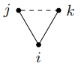

Рисунок 1. Вершины j, k, разделяющие соседа, могут быть или не быть соседями между собой

Высокий коэффициент кластеризации указывает на высокую надежность, потому что число альтернативных путей растет с увеличением количества треугольников.

Причины возникновения сбоев

АНАЛИЗ РАБОТ ПО ПРЕДМЕТУ ИССЛЕДОВАНИЯ

Jun Wu и его соавторы [8] предложили естественную связность, которая учитывает число замкнутых блужданий всех возможных длин, где длина равна сумме весов звеньев по пути в графе. Закрытый обход определяется как чередующаяся последовательность узлов и связей, так что первый и последний узлы совпадают [10]. Элленс и соавторы [9] предложили эффективный граф сопротивления RG графа G как новую меру устойчивости, основанную на понятиях из области электрических цепей. Эффективное сопротивление графа RG также измеряет близость двух узлов i и j и возможность связи в графе [11].

Интуитивно понятно, что надежность связана с избыточностью путей между узлами [8]. Abbas and Egerstedt [12] экспериментировали, что существование нескольких путей между узлами означает, что эти узлы сильно взаимосвязаны, поэтому они устойчивы к сбоям в узлах или каналах, потому что, если один путь разрушен, два узла могут продолжать взаимодействовать через альтернативный маршрут. Кроме того, более короткие пути предпочтительнее более длинных, так как первые соответствуют расширенному уровню возможности соединения из-за меньшего времени задержки в обмене данными, а более короткие пути меньше подвержены сбоям. Эффективный график сопротивления учитывает оба этих аспекта, поэтому его можно рассматривать как надежную меру надежности. Тщательное изучение эффективного графика сопротивления Rg чтобы оценить надежность как синтетических, так и реальных сетей, был представлен Wang и его соавторами [13], также Cetinay и его соавторами [14]. Предложены различные стратегии для определения того, какая ссылка должна быть добавлена ​​к графику или какая ссылка должна быть защищена на графике, то есть не должна быть удалена, для улучшения эффективного сопротивления графика.

Clara Pizzuti, Annalisa Socievole, и Piet Van Mieghem [15] в своих исследованиях проанализировали роль матрицы эффективного сопротивления в удалении связей в графе, а также они сравнили эту стратегию удаления с другими современными стратегиями атак на синтетических сетях.

Чтобы определить важные звенья, атака/удаление которых вызовет серьезное повреждение сети, они исследовали матрицу эффективного сопротивления Ω, среднее значение которой по всем ее элементам равно эффективному графику сопротивления, как показано в уравнении:

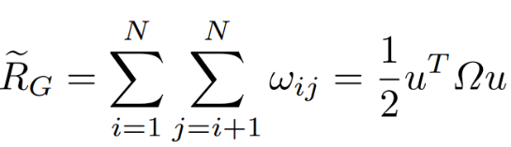 (1)

Они сравнили эту стратегию атаки, основанную на сопротивлении, с другими классическими стратегиями удаления ссылок и оценим их последствия для надежности сети. В частности, сравнили различные стратегии атак на искусственные сети, оценивая несколько показателей надежности.

Ранее в [16] и [14] узлы были удалены в графе согласно их рангу в векторе ζ. Эта стратегия удаления наименьшего диагонального элемента в псевдообращении Ласпласа была обнаружена в более чем 100 реальных сетях, она показала себя лучшей, хотя и очень близкой, к стратегии удаления узлов по самой высокой промежуточности.

В своих результатах они взяли задали ωik - минимальным элементом матрицы Ω. И если элемент смежности aik матрицы A не равен нулю, то существует связь между узлом i и узлом k, это означает, что канал (i, k) имеет минимальное сопротивление.

Сейчас существует несколько определений надежности, которые были описаны выше, в своем исследовании они считали сеть надежной, пока она обладает высокой транспортной способностью и, следовательно, низким эффективным сопротивлением графу RG. Они ожидали, что удаление канала с минимальным эффективным сопротивлением окажет серьезное влияние, поскольку значительный сетевой поток будет пытаться распространяться по каналу с низким эффективным сопротивлением. Удаление связи с минимальным эффективным сопротивлением может увеличить эффективное сопротивление графа RG, ​​следовательно, больше всего ухудшить надежность сети.

Пусть A*Ω - произведение Hadamard между матрицей смежности A графа и соответствующей матрицей эффективного сопротивления Ω, где (A*Ω)ij = aijωij. Упорядочение связей A относительно возрастающих элементов A*Ω дает последовательность ссылок, которые должны быть удалены в этой стратегии атаки.

Интересным открытым вопросом является связь между стратегиями удаления узлов и ссылок. Однако для этой стратегии связь между линейным графом Лапласа и самим графом, неочевидна, что не позволяет нам немедленно сопоставить производительность стратегии удаления узлов с производительностью стратегии удаления ссылок.

Их целью было оценить и сравнить различные показатели надежности сети, когда «важные» ссылки итеративно удаляются. Поскольку до сих пор было определено несколько определений важности узла для надежности сети (для спектрального подхода см. [17]). Они сравнили эту стратегию атаки по удалению каналов с низким эффективным сопротивлением с другими стратегиями атаки канала, определенными ниже.

Они рассмотрели следующие стратегии (на каждом шаге ссылка удаляется в соответствии с этими стратегиями):

- S1 (Полуслучайный): ссылка (i, j) для удаления имеет i с максимальной степенью, в то время как ее сосед j выбирается случайным образом;

- S2 (произведение степеней): у узлов i и j удаленного звена есть максимальный продукт степеней;

- S3 (Эффективное сопротивление): удаляемое звено (i, j) имеет минимальное эффективное сопротивление в первоначально вычисленной матрице Ω.

- S4 (Связь между объектами): ссылка (i, j) для удаления имеет максимальную связь между объектами.

Чтобы оценить, насколько устойчива сеть после удаления определенной последовательности ссылок, они рассмотрели различные показатели производительности:

- Индекс надежности линии связи (Rl), предложенный Zeng и Liu [18], определяется как:

где L - общее количество ссылок, а S(P) - доля узлов гигантского компонента в сети после удаления P ссылок. Чем надежнее сеть, тем выше Rl.

- Диаметр сети (D): наибольшее количество переходов (т. е. количество ссылок в пути) среди всех кратчайших путей в графе G. Как отмечалось в [19], чем меньше диаметр D, тем выше коммуникационная способность между двумя узлами.

- Алгебраическая связность (AC): второе наименьшее собственное значение матрицы графа Лапласа. Чем больше алгебраическая связность, тем сложнее разрезать граф на компоненты [7].

- Естественная связность (NC): количественно оценивает избыточность альтернативных маршрутов в сети, оценивая взвешенное количество замкнутых обходов всех длин.

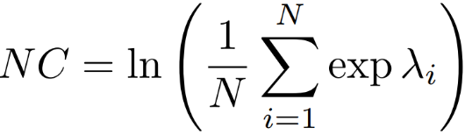

Эту метрику можно рассматривать как «среднее экспоненциальное собственное значение» матрицы смежности A. Чем выше значение NC, тем надежнее сеть, поскольку соединение между узлами возможно, даже если сеть повреждена [8].

- Эффективное сопротивление графи (RG), определенное в (1), представляет собой метрику графика, которая отражает общую транспортную способность графика: чем меньше RG, тем лучше граф проводит трафик. «Спектральная» форма RG [12] имеет формулу:

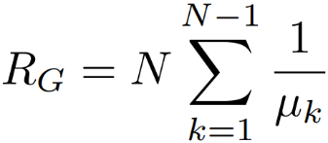

- Индекс Рэндика (RI) имеет вид:

где du - степень узла u. Чем ниже RI, тем надежнее сеть [22].

За основу Clara Pizzuti и его соавторы взяли сетевой граф из хранилища Интернет магистралей зоопарка (<http://www.topology-zoo.org/>), который показан на рисунке 2. Этот граф имеет эффективное значение сопротивления RG = 75,418.

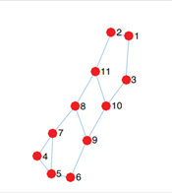

Рисунок 2. Сетевой граф

Рисунок 3 иллюстрирует, что ссылка (5,7) является наиболее важной ссылкой с минимальным ωij = 0,565, удаление которой в наибольшей степени ухудшает надежность сети.

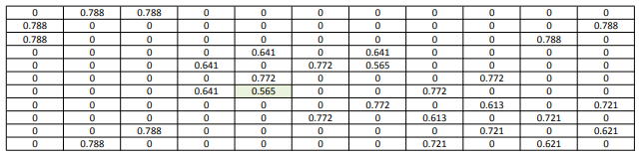

Рисунок 3. Произведение Hadamard A*Ω между матрицей эффективного сопротивления Ω и матрицей смежности A для магистрали Интернета. Ссылка с наименьшим значением эффективного сопротивления wij — это ссылка (5,7), выделенная зеленым цветом.

На рисунке 4 авторы отобразили ранжирование ссылок магистрали Интернета, увеличивая эффективное сопротивление ωij. А также рассчитали RG для каждой ссылки после ее удаления.

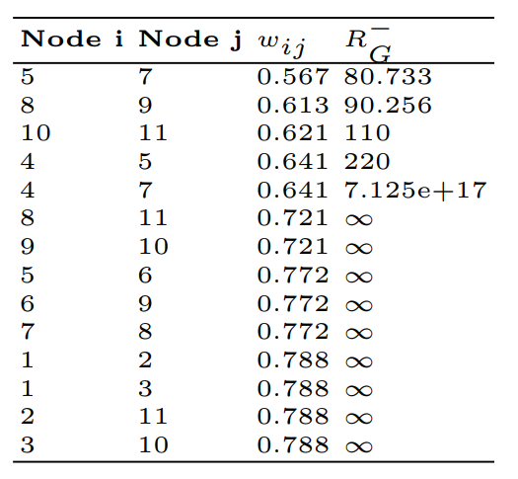

Рисунок 4. Ранжирование ссылок на основе эффективного сопротивления и результирующего эффективного графика сопротивления после удаления ссылки

Видим, что постепенное удаление ссылок из графика влияет на эффективное сопротивление графа. В частности, наблюдаем, что ранжирование звеньев, заданное матрицей Ω, соответствует оптимальному порядку удаления звеньев. В частности, сначала удалив из графика ссылку (5,7), мы получим RG = 80,733. При последующем удалении из графика ссылки (8,9) надежность графика дополнительно снижается, достигая 90,256, пока удаление ссылки не отсоединит график, и в этом случае RG = ∞ (например, ссылка (8,11)).

На рисунке 5 графически показали удаление ссылок из графа с помощью этой стратегии атаки.

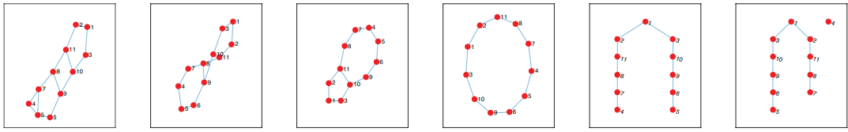

Рисунок 4. Стратегия S3 последующего удаления по интернет-магистрали (первая слева) до первого отключения сети. Слева направо: (5,7), (8,9), (10,11), (4,5), (4,7).

Далее они проверили, что будет, если итеративно пересчитать матрицу Ω после удаления ссылки и снова удалить ссылку с наименьшим значением wij. На рисунке 5 видим, что две стратегии, даже имеющие разные последовательности удаления ссылок, похожи для первых трех шагов. Тем не менее, порядок, полученный путем пересчета эффективного сопротивления, раньше отключает сеть и разделяет сеть на две части почти одинакового размера, в то время как в первом случае только узел 4 изолирован от остальной части сети.

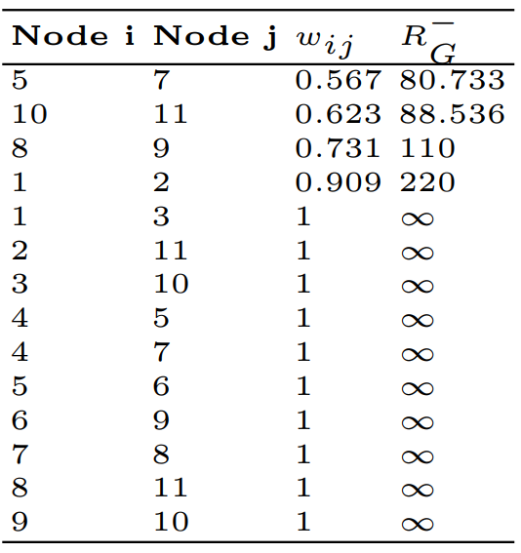

Рисунок 5. Итеративный перерасчёт

После полученных результатов Clara Pizzuti и его соавторы продолжили анализ эффективного сопротивления путем сравнения вреда, причиненного этой стратегией, с другими стратегиями вредоносных атак на ссылки.

Их целью было то, чтобы понять, какая из атак является наиболее разрушительной и какое определение «важной ссылки» конкретной стратегии делает сеть менее устойчивой к последующему удалению ссылок в порядке убывания «важности».

С этой целью они взяли случайные синтетические сети, предложенные Эрдёшем и Реньи [23]. Эти сети генерируются из начального набора N = 128 несвязанных узлов, которые впоследствии соединяются между ними в случайное время с фиксированной вероятностью pc. Порог для подключения этих сетей составляет pc ≈ ln (N)/N для больших N. Таким образом, если p>pc, граф Эрдеша-Реньи почти наверняка связен. В их тестах, чтобы быть уверенным в получении связного графа, установили pc = 2ln(N)/N.

На рисунке 6 представлено сравнение между стратегией удаления ссылок, основанной на эффективном сопротивлении (S3), и другими стратегиями атак по сетям Эрдёша-Реньи, в соответствии с различными мерами устойчивости, в зависимости от доли удаленных звеньев p.

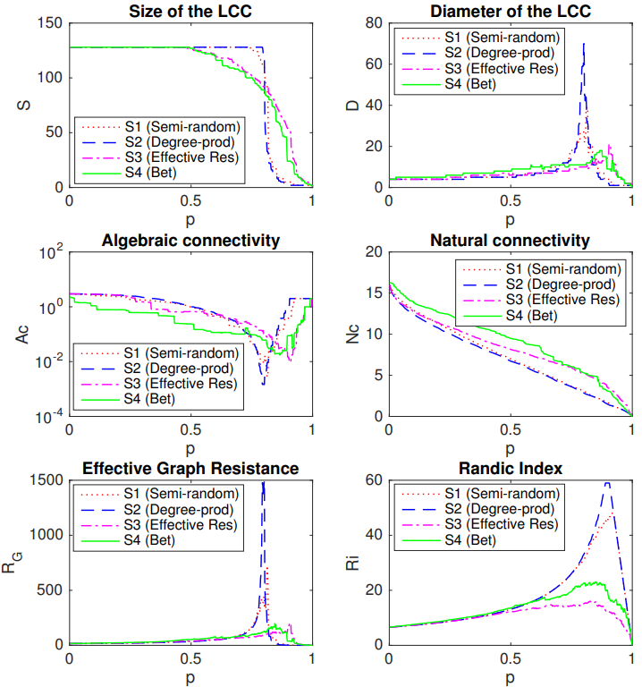

Рисунок 6. Сравнения стратегий

Анализируя средний размер самого большого связанного компонента (LCC), наиболее разрушительной стратегией является связь между объектами (S4), которая определяет важную ссылки, через которые проходит множество путей. Интересно, что S3 ведет себя аналогично S4. Для обеих стратегий в сети остается до 46% удаленных каналов, после чего размер LCC постепенно уменьшается. Стратегии, основанные на степени узла, S1 (полуслучайный) и S2 (степень-продукт) поддерживают сеть подключенной до 80% удаления канала, но после этого размер LCC быстро уменьшается, вызывая серьезное повреждение сети.

Фактически, полученные значения R1 составляют 0,817, 0,813, 0,837 и 0,818 для S1, S2, S3, S4, соответственно, в то время как для p ≤ 80% значения Rl составляют 0,995, 0,998, 0,958, 0,949, что подтверждает повреждение стратегии, полученные размером LCC.

Оценивая изменение диаметра сети как показателя надежности, стратегия S4 стремится поддерживать максимальный диаметр LCC до удаления звеньев до 65%. Когда значение p находится между 0,65 и 0,84, S1 и S2 приводят к очень высокому диаметру LCC, что означает, что поток информации между узлами затруднен, особенно около 0,8, когда сеть начинает разрушаться, как показано размером LCC, для значений p, составляющих около 90% удаленных ссылок, S3 еще более вреден, чем S4.

С точки зрения различных мер устойчивости, имеем, что стратегия, основанная на эффективном сопротивлении, а именно S3, похожа на основанный на грани между (S4). S3 и S4 являются наиболее разрушительными, в соответствии с мерой, оценивающей размер самого большого подключенного компонента, диаметр сети, алгебраическую связность и эффективное сопротивление графа. Две стратегии S1 и S2, основанные на степени узла, почти всегда получают одинаковые результаты, и они делают сети менее устойчивыми при рассмотрении естественной связности и индекса Рэндика.

В большинстве исследований, в том числе и авторы Clara Pizzuti, Annalisa Socievole, Piet Van Mieghem [15] указали на тот факт, что широких исследований в области надежности на данный момент очень мало. Большая часть исследований направлена на методы, которые уже были кем-то изучены, а также используются одни и те же виды генерации графа - Эрдёша-Реньи. Графы Barabasi-Albert, Watts-Strogatz практически не рассматриваются в исследованиях.

Особое внимание стоит уделить тому, что выводом исследований является надежность графа, на данный момент существует несколько способов подсчитать эту характеристику, которые были описаны выше. В этой работе планируется внедрить ещё несколько способов вычисления надежности графа, а именно:

* Intactness – “нетронутость”, рассчитывается как количество оставшихся маршрутов между агентами после атаки:

где k – количество подграфов, Cgi и Cgj – количество вершин у подграфов Gi и Gj соответственно. Умножение на два происходит из-за того, что путь имеет направление в две стороны.

* Success – успешность атаки. После выполнения атаки мы имеем значение нетронутости (далее интактность) и количество удаленных, если количество удаленных вершин очень близко к изначальному количеству вершин графа, то логично, что интактность будет стримиться к 0.5 (из-за того, что количество вершин у подграфов будет близким к единице). В связи с этим, одной характеристики, интактности, нахватает, чтобы в полной мере оценить успешность атаки, для этого введём , где D – количество удаленных вершин. Чем атака успешнее, чем выше S.

На практике, построение сетей является случайным, поэтому чтобы получить более точные результаты необходимо сгенерировать и провести атаку на большое количество графов.

ЭКСПЕРИМЕНТАЛЬНАЯ ЧАСТЬ

Программное обеспечение

Для упрощения тестирования была реализована программа (рисунок 7), на вход которой подаются несколько параметров:

1. Метод генерации графа, выбор из списка (рисунок 8)
2. Метод атаки на граф, выбор из списка (рисунок 9)
3. Количество вершин у графа
4. Среднее количество узлов у вершины
5. Количество повторов (важный параметр для тестирования, который позволяет получить средние значения для результатов)
6. Использовать ли определенный seed – если требуется воспроизвести какие-то результаты несколько раз

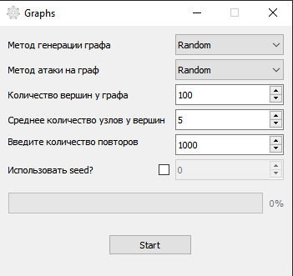

Рисунок 7. Программа анализа надежности графов

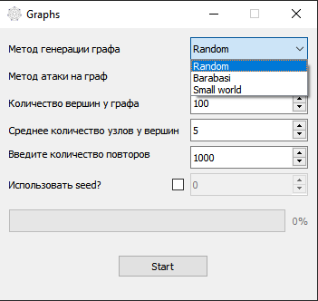

Рисунок 8. Виды генерации графа

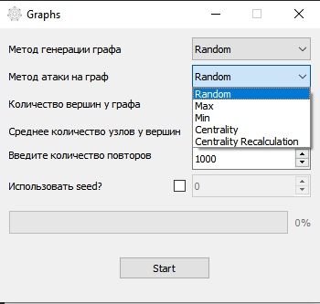

Рисунок 9. Виды атак на граф

После выбора всех параметров и запуска программы, бар начнёт постепенно заполняться (рисунок 10).

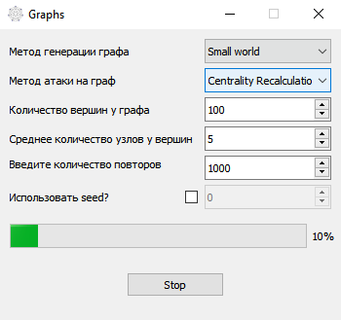

Рисунок 10. Процесс анализа

После того как программа завершит работу – откроется новое окно, в котором будут результаты, это видно на рисунке 11.

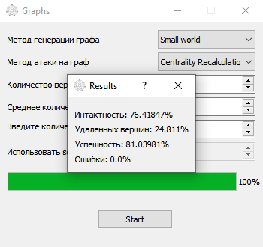

Рисунок 11. Результаты

Процесс тестирования занимает очень много времени. Для получения средних результатов каждый тест проводился 1000 раз. В каждом тесте использовался граф с количеством вершин равным 100. После выполнения каждого теста, связность графа увеличивалась на 5 соединений (однако мы не рассматриваем несвязные и полносвязные графы) и тест начинался заново.

Способ оценки результатов эксперимента

Протоколы опытов

Было реализовано несколько видов атак на граф:

1. Случайная атака – удалялись случайно выбранные вершины графа.
2. Удаление по максимальной степени связности – удалялись вершины, которые имеют наибольшую связность.
3. Удаление по минимальной степени связности – выбиралась вершина, которая имеет наименьшую связность, после этого удалялись все её связи.
4. Удаление по коэффициенту центральности - определяются наиболее важные вершины графа.
5. Удаление по коэффициенту центральности с перерасчётом – аналогичен простому удалению по коэффициенту центральность, однако она пересчитывалась после каждой удаленной вершины.

Удаление вершин происходит до тех пор, пока граф остается быть односвязным.

В качестве выходных результатов тестирования имеем:

А) Количество удаленных вершин – количество вершин, которое потребовалось, чтобы граф перестал быть односвязным.

Б) Подсчёт “Интактности” - число оставшихся маршрутов между вершинами после атаки.

В) Количество ошибок – некоторые атаки не всегда дают положительный результат, после них остается один граф, который имеет одну вершину.

Г) “Успешность” атаки – нельзя сказать, что атака получилась успешной, если интактность получилась низкой, а количество удаленных вершин стремится к общему числу вершин графа. Поэтому этот параметр выводит общий результат атаки, который ссылается и на интактность, и на количество удаленных вершин.

* 1. Граф Барабаши-Альберт
     1. Случайная атака

Рисунок 12. Графическое представление полученных результатов

Как видим из рисунка 12 в сетях Барабаши-Альберт по мере увеличения количества присоединений от нового узла к уже существующем растёт успешность, хоть и удаленные вершины показывают двойственную картину – сначала их количество растёт, а затем снижается. Присутствуют ошибки, в целом можно назвать граф надежным, если использовать такую атаку, так как присутствуют ошибки, имеем успешность выше 50 % лишь в 3 из 19 тестов.

* + 1. Атака на максимально-связные вершины

Рисунок 13. Графическое представление полученных результатов

Постепенно снижение успешности, затем её повышение, однако считать повышение успешности не является корректным из-за того, что сильно растут ошибки, поэтому качественная оценка невозможна. После достижения 70 ребер для узлов атака более не является успешной. С использованием этой атаки граф можно считать надежным, если в нём задан параметр p >= 70.

* + 1. Атака на минимально-связную вершину

Рисунок 14. Графическое представление полученных результатов

Мы имеем высокую интактность, которая практически не меняется. Однако для различных значений p мы имеем разброс в количестве удаленных вершин, сначала их количество растёт, а затем падает. Успешность оценивается выше 80%, однако практически во всех случаях, после атаки мы имеем два подграфа, один большой и другой, состоящий всего лишь из одной вершины, компенсируется это маленьким количеством удаленных вершин. При такой атаке, из-за высокой интактности, граф считается надежным.

* + 1. Атака на центральность

Рисунок 15. Графическое представление полученных результатов

Имеем очень похожую картину с атакой на максимальную связность, однако при такой атаке нет ошибок, успешность сначала падает, так как увеличивается значение удаленных вершин, но после p=25, она начинает заметно расти, интактность же не имеет таких резких изменений. Граф можно назвать ненадежным, если использовать такую атаку, так как мы имеем не очень большое количество удаленных вершин и не слишком высокую интактность, особенно ненадежным можно считать граф с p=95, где было удалено всего 3.6 вершин.

* + 1. Атака на центральность с пересчётом

Рисунок 16. Графическое представление полученных результатов

Имеем схожий результат с центральностью без перерасчёта, однако эту атаку можно назвать более лучшей из-за того, что количество удаленных вершин ниже на всём промежутке теста. Интактность схожа с той, что была на рисунке 15.

Если взять во внимание все виды атак, то граф Барабаси-Альберт поддается атакам и может быть разрушен на подграфы, однако по полученным результатом, интактность остаётся высокой, что означает, что большая часть узлов остается быть связанной. Можно сделать вывод, что приведённые виды атак не могут поставить под сомнение надежность графа.

* 1. Граф Ватца и Строгаца
     1. Случайная атака

Рисунок 17. Графическое представление полученных результатов

Количество удаленных вершин растёт экспоненциально, это происходит в результате того, что атака не направлена на определенные вершины, из-за чего чтобы граф перестал быть односвязным ей приходится удалять всё больше и больше вершин. Количество ошибок также растёт вместе с количеством связей между вершинами, это также связано с тем, что атака не направлена на определенные вершины, а с ростом количества связей между ними ей всё труднее разложить граф на несколько подграфов. Успешность данной атаки сложно определить из-за того, что с ростом количества связей между вершинами увеличивается и количество ошибок, поэтому кривая, показывающая, что после определенного момента успешность растёт – это связано с тем, что с каждой итерацией удаляется больше вершин, в следствие чего интактность уже не имеет особого значения.

* + 1. Атака на максимально-связные вершины

Рисунок 18. Графическое представление полученных результатов

Атака на максимальную связность очень схожа со случайной атакой, однако здесь графики имеют более плавный рост (падение). Успешность этой атаки то растёт, то падает, но это снова связано с ростом количества удаленных вершин.

* + 1. Атака на минимально-связную вершину

Рисунок 19. Графическое представление полученных результатов

Количество удаленных вершин растёт линейно, это особенность атаки, так как она стремится удалить все связи у вершины, обладающей самой маленькой связностью. Атака не имеет никаких ошибок. С увеличением количества связанных вершин успешность атаки падает, это происходит из-за того, что данная атака отделяет одну вершину от большого графа, в следствие чего интактность всегда остаётся высокой.

* + 1. Атака на центральность

Рисунок 20. Графическое представление полученных результатов

Снова резкий рост удаленных вершин, понижение интактности и появление ошибок, которых не было при тестировании на графе Barabasi-Albert.

* + 1. Атака на центральность с пересчётом

Рисунок 21. Графическое представление полученных результатов

Очень близкие графики успешности и интактности, 0 ошибок, это, несомненно, самая лучшая атака среди приведенных. Однако для получения таких результатов приходится жертвовать количество удаленных вершин.

Граф Граф Ватца и Строгаца является менее надежным, по сравнению с графом Barabasi-Albert. Однако для всех видов атак необходимо удалить большое количество вершин, чтобы граф распался на подграфы. Атака на центральность с перерасчётом показала свою эффективность, она имеет один из самых маленьких показателей удаленных вершин, а также одну из самых маленьких значений интактности.

* 1. Случайный граф
     1. Случайная атака

Рисунок 22. Графическое представление полученных результатов

Так как рост количества удаленных вершин стримится к числу вершин графа, а также после p = 30 появляются ошибки, поэтому достоверные результаты лучше обозначить до этого значения. Имеем высокую интактность, и высокую долю удаленных вершин, в следствие чего имеем низкий уровень успешности.

* + 1. Атака на максимально-связные вершины

Рисунок 23. Графическое представление полученных результатов

При атаке на максимальную связность имеем рост количества удаленных вершин, в следствие чего падение интактности, однако успешность атаки всегда падает.

* + 1. Атака на минимально-связную вершину

Рисунок 24. Графическое представление полученных результатов

Во всех результатах, где проводилась эта атака, она всегда имеет высокую интактность и постепенный рост количества удаленных вершин, можно сделать вывод, что эта атака невыгодна для всех видов графов.

* + 1. Атака на центральность

Рисунок 25. Графическое представление полученных результатов

Атака на центральность имеет постепенный рост удаленных вершин, небольшой спад интактности, поэтому на выходе имеем очень маленькую успешность.

* + 1. Атака на центральность с пересчётом

Рисунок 26. Графическое представление полученных результатов

Имеем схожие результаты с атакой на центральность без перерасчёта, рост количества удаленных вершин, высокую интактность, в следствие чего имеем высокий уровень надежности графа.

Случайный граф является самым надежным среди протестированных, при всех атаках он обладает высокой интактностью и требует большого количества удаленных вершин.

ЗАКЛЮЧЕНИЕ

СПИСОК ИСПОЛЬЗОВАННЫХ ИСТОЧНИКОВ

1) J. Bottcher, Y. Kohayakawa, A. Taraz, Almost spanning subgraphs of random graphs after adversarial edge removal, Combinatorics, Probability and Computing (2013), 639–683.

2) S. Ben-Shimon, M. Krivelevich, B. Sudakov, On the resilience of Hamiltonicity and optimal packing of Hamilton cycles in random graphs (2011), 1176–1193.

3) B. Bollobas, A. Frieze. On matchings and Hamiltonian cycles in random graphs, in: Random graphs (1985), 23–46.

4) N. Alon and B. Sudakov, Increasing the chromatic number of a random graph (2010), 345–356.

5) J. Balogh, C. Lee and W. Samotij, Corradi and Hajnal’s theorem for sparse random graphs (2012), 23–55.

6) L. M. Bregman, Some properties of non-negative matrices and their permanents (1973), 945–949.

7) Miroslav Fiedler. Algebraic connectivity of graphs (1973), 298–305.

8) Jun Wu, Mauricio Barahona, Yue-Jin Tan, and Hong-Zhong Deng. Spectral measure of structural robustness in complex networks (2011), 1244–1252.

9) W. Ellens, F.M. Spieksm, P. Van Mieghem, A. Jamakovic, and R.E. Kooij. Effective graph resistance (2011), 2491–2506.

10) P. Van Mieghem. Graph Spectra for Complex Networks (2011).

11) Arpita Ghosh, Stephen Boyd, Amin Saberi. Minimizing effective resistance of a graph (2008), 37–66.

12) Waseem. Abbas и Magnus Egerstedt. Robust graph topologies for networked systems (2012), 85–90.

13) Xiangrong Wang, Evangelos Pournaras, Robert E Kooij, Piet Van Mieghem. Improving robustness of complex networks via the effective graph resistance (2014), 87-221.

14) H Cetinay, K. Devriendt, and P. Van Mieghem. Nodal vulnerability to targeted attacks in power grids (2018).

15) Clara Pizzuti, Annalisa Socievole, Piet Van Mieghem. Comparative Network Robustness Evaluation of Link Attacks (2019).

16) P. Van Mieghem, K. Devriendt, H. Cetinay. Pseudo-inverse of the Laplacian and best spreader node in a network (September 2017).

17) Piet Van Mieghem. Graph eigenvectors, fundamental weights and centrality metrics for nodes in networks (2014).

18) A. Zeng and W. Liu. Enhancing network robustness for malicious attacks (2012).

19) Reka Albert, Hawoong Jeong, Albert-Laszlo Barabasi. Error and attack tolerance of complex networks, (2000), 378–381.

20) C. Chen и D. Daykin, Graphs with Hamiltonian cycles having adjacent lines different colors (1976), 135–139.

21) B. Bollobas, The chromatic number of random graphs, Combinatorica (1988), 49–55.

22) X. Li и Y. T. Shi. A survey on the randic index (2008), 127–156.

23) Paul Erd6s and Alfred Renyi. On the evolution of random graphs (1960), 17–61.

591) <http://worrydream.com/refs/Watts-CollectiveDynamicsOfSmallWorldNetworks.pdf>

Приложение А

|  |  |  |  |  |
| --- | --- | --- | --- | --- |
| Количество ребер для присоединения | Удаленные вершины, % | Интактность, % | Успешность, % | Ошибки, % |
| 5 | 51,41 | 94,80 | 51,26 | 0,00 |
| 10 | 75,36 | 87,79 | 33,85 | 0,70 |
| 15 | 84,01 | 80,48 | 32,38 | 2,20 |
| 20 | 88,87 | 73,74 | 34,47 | 5,60 |
| 25 | 91,06 | 69,39 | 36,81 | 12,80 |
| 30 | 92,19 | 67,19 | 38,06 | 20,20 |
| 35 | 92,94 | 65,46 | 39,17 | 23,30 |
| 40 | 93,36 | 64,23 | 40,03 | 30,80 |
| 45 | 92,98 | 64,74 | 39,81 | 29,40 |
| 50 | 93,19 | 63,65 | 40,68 | 37,00 |
| 55 | 92,93 | 63,14 | 41,33 | 33,20 |
| 60 | 92,75 | 62,09 | 42,41 | 32,20 |
| 65 | 92,30 | 63,40 | 41,48 | 33,20 |
| 70 | 91,53 | 62,18 | 43,09 | 27,60 |
| 75 | 90,76 | 61,06 | 44,58 | 26,20 |
| 80 | 90,02 | 59,72 | 46,24 | 23,10 |
| 85 | 86,85 | 59,26 | 48,53 | 17,20 |
| 90 | 83,17 | 55,41 | 53,91 | 13,30 |
| 95 | 71,52 | 53,62 | 61,65 | 5,80 |

Приложение Б

|  |  |  |  |  |
| --- | --- | --- | --- | --- |
| Количество ребер для присоединения | Удаленные вершины, % | Интактность, % | Успешность, % | Ошибки, % |
| 5 | 19,18 | 97,17 | 81,36 | 0,00 |
| 10 | 45,43 | 95,54 | 56,60 | 0,00 |
| 15 | 62,01 | 93,37 | 42,10 | 0,00 |
| 20 | 72,56 | 90,85 | 34,08 | 1,60 |
| 25 | 76,70 | 89,50 | 31,35 | 18,70 |
| 30 | 72,26 | 91,86 | 33,62 | 48,30 |
| 35 | 62,95 | 94,19 | 40,71 | 49,00 |
| 40 | 54,95 | 95,26 | 47,66 | 51,20 |
| 45 | 50,27 | 95,65 | 51,92 | 59,10 |
| 50 | 46,41 | 96,08 | 55,41 | 65,00 |
| 55 | 41,96 | 96,41 | 59,55 | 75,30 |
| 60 | 37,19 | 96,81 | 63,99 | 87,00 |
| 65 | 32,68 | 97,07 | 68,28 | 97,20 |
| 70 | 28,67 | 97,24 | 72,13 | 99,40 |
| 75 | 100,00 | 100,00 | 0,00 | 100,00 |
| 80 | 100,00 | 100,00 | 0,00 | 100,00 |
| 85 | 100,00 | 100,00 | 0,00 | 100,00 |
| 90 | 100,00 | 100,00 | 0,00 | 100,00 |
| 95 | 100,00 | 100,00 | 0,00 | 100,00 |

Приложение В

|  |  |  |  |  |
| --- | --- | --- | --- | --- |
| Количество ребер для присоединения | Удаленные вершины, % | Интактность, % | Успешность, % | Ошибки, % |
| 5 | 4,19 | 97,93 | 95,89 | 0,00 |
| 10 | 7,47 | 97,86 | 92,69 | 0,00 |
| 15 | 9,91 | 97,80 | 90,30 | 0,00 |
| 20 | 11,97 | 97,75 | 88,30 | 0,00 |
| 25 | 13,41 | 97,71 | 86,89 | 0,00 |
| 30 | 15,08 | 97,67 | 85,27 | 0,00 |
| 35 | 16,00 | 97,64 | 84,38 | 0,00 |
| 40 | 16,83 | 97,62 | 83,57 | 0,00 |
| 45 | 17,37 | 97,60 | 83,04 | 0,00 |
| 50 | 17,78 | 97,59 | 82,64 | 0,00 |
| 55 | 17,95 | 97,59 | 82,49 | 0,00 |
| 60 | 17,48 | 97,60 | 82,94 | 0,00 |
| 65 | 16,76 | 97,62 | 83,64 | 0,00 |
| 70 | 15,73 | 97,65 | 84,64 | 0,00 |
| 75 | 14,02 | 97,70 | 86,31 | 0,00 |
| 80 | 12,04 | 97,75 | 88,23 | 0,00 |
| 85 | 9,45 | 97,81 | 90,75 | 0,00 |
| 90 | 6,42 | 97,82 | 93,72 | 0,00 |
| 95 | 3,23 | 96,56 | 96,89 | 0,00 |

Приложение Г

|  |  |  |  |  |
| --- | --- | --- | --- | --- |
| Количество ребер для присоединения | Удаленные вершины, % | Интактность, % | Успешность, % | Ошибки, % |
| 5 | 17,22 | 97,22 | 83,26 | 0,00 |
| 10 | 42,91 | 95,73 | 58,92 | 0,00 |
| 15 | 58,70 | 93,52 | 45,10 | 0,00 |
| 20 | 68,04 | 90,90 | 38,15 | 0,00 |
| 25 | 71,21 | 89,74 | 36,09 | 0,00 |
| 30 | 67,54 | 91,74 | 38,04 | 0,00 |
| 35 | 57,71 | 94,49 | 45,48 | 0,00 |
| 40 | 49,68 | 95,36 | 52,63 | 0,00 |
| 45 | 44,31 | 95,72 | 57,58 | 0,00 |
| 50 | 40,37 | 95,80 | 61,33 | 0,00 |
| 55 | 36,52 | 96,13 | 64,89 | 0,00 |
| 60 | 32,82 | 96,00 | 68,49 | 0,00 |
| 65 | 29,22 | 95,86 | 71,99 | 0,00 |
| 70 | 25,19 | 95,82 | 75,86 | 0,00 |
| 75 | 21,07 | 95,54 | 79,87 | 0,00 |
| 80 | 16,89 | 95,22 | 83,92 | 0,00 |
| 85 | 12,49 | 94,66 | 88,17 | 0,00 |
| 90 | 8,09 | 92,23 | 92,54 | 0,00 |
| 95 | 3,67 | 93,47 | 96,57 | 0,00 |

Приложение Д

|  |  |  |  |  |
| --- | --- | --- | --- | --- |
| Количество ребер для присоединения | Удаленные вершины, % | Интактность, % | Успешность, % | Ошибки, % |
| 5 | 17,84 | 97,09 | 82,68 | 0,00 |
| 10 | 42,87 | 94,43 | 59,52 | 0,00 |
| 15 | 56,53 | 90,59 | 48,80 | 0,00 |
| 20 | 61,29 | 90,22 | 44,70 | 0,00 |
| 25 | 58,15 | 94,51 | 45,04 | 0,00 |
| 30 | 54,51 | 95,00 | 48,22 | 0,00 |
| 35 | 51,10 | 95,32 | 51,29 | 0,00 |
| 40 | 47,93 | 95,44 | 54,25 | 0,00 |
| 45 | 44,41 | 95,67 | 57,51 | 0,00 |
| 50 | 40,72 | 95,87 | 60,96 | 0,00 |
| 55 | 37,14 | 95,75 | 64,44 | 0,00 |
| 60 | 33,39 | 95,93 | 67,97 | 0,00 |
| 65 | 29,51 | 95,58 | 71,80 | 0,00 |
| 70 | 25,52 | 95,47 | 75,64 | 0,00 |
| 75 | 21,36 | 95,16 | 79,68 | 0,00 |
| 80 | 17,05 | 95,03 | 83,80 | 0,00 |
| 85 | 12,62 | 94,35 | 88,10 | 0,00 |
| 90 | 8,16 | 91,91 | 92,50 | 0,00 |
| 95 | 3,67 | 93,40 | 96,57 | 0,00 |

Приложение Е

|  |  |  |  |  |
| --- | --- | --- | --- | --- |
| Количество соседей в узле в кольцевой топологии | Удаленные вершины, % | Интактность, % | Успешность, % | Ошибки, % |
| 5 | 21,91 | 89,93 | 80,29 | 0,00 |
| 10 | 61,30 | 83,23 | 48,98 | 0,00 |
| 15 | 72,42 | 79,41 | 42,50 | 0,00 |
| 20 | 81,71 | 73,07 | 40,29 | 0,00 |
| 25 | 85,69 | 70,51 | 39,58 | 0,20 |
| 30 | 89,46 | 66,91 | 40,14 | 1,80 |
| 35 | 91,13 | 65,94 | 39,91 | 2,70 |
| 40 | 92,96 | 63,56 | 40,91 | 10,10 |
| 45 | 93,93 | 61,70 | 42,04 | 14,20 |
| 50 | 94,95 | 60,21 | 42,83 | 27,00 |
| 55 | 95,51 | 58,80 | 43,84 | 29,90 |
| 60 | 96,19 | 57,18 | 44,99 | 39,20 |
| 65 | 96,42 | 56,96 | 45,08 | 49,60 |
| 70 | 96,89 | 55,18 | 46,54 | 62,60 |
| 75 | 97,17 | 54,09 | 47,45 | 67,90 |
| 80 | 97,48 | 52,68 | 48,65 | 77,00 |
| 85 | 97,57 | 52,26 | 49,00 | 83,20 |
| 90 | 97,65 | 51,74 | 49,47 | 90,20 |
| 95 | 97,84 | 50,94 | 50,16 | 95,00 |

Приложение Ж

|  |  |  |  |  |
| --- | --- | --- | --- | --- |
| Количество соседей в узле в кольцевой топологии | Удаленные вершины, % | Интактность, % | Успешность, % | Ошибки, % |
| 5 | 14,02 | 83,76 | 88,26 | 0,00 |
| 10 | 43,08 | 88,26 | 61,98 | 0,00 |
| 15 | 62,49 | 79,87 | 50,10 | 0,00 |
| 20 | 75,73 | 77,86 | 41,04 | 0,00 |
| 25 | 81,56 | 73,21 | 40,28 | 0,20 |
| 30 | 86,86 | 69,69 | 39,47 | 0,50 |
| 35 | 89,29 | 68,13 | 39,17 | 1,20 |
| 40 | 91,67 | 65,52 | 39,94 | 5,30 |
| 45 | 92,89 | 64,34 | 40,23 | 11,60 |
| 50 | 94,36 | 61,86 | 41,63 | 16,90 |
| 55 | 94,96 | 60,24 | 42,79 | 25,90 |
| 60 | 95,64 | 58,59 | 43,96 | 37,50 |
| 65 | 96,18 | 57,96 | 44,26 | 46,90 |
| 70 | 96,55 | 55,96 | 45,97 | 59,30 |
| 75 | 96,81 | 55,71 | 46,07 | 64,30 |
| 80 | 97,04 | 54,77 | 46,85 | 74,40 |
| 85 | 97,34 | 53,60 | 47,83 | 80,60 |
| 90 | 97,74 | 51,17 | 49,99 | 91,80 |
| 95 | 97,76 | 51,31 | 49,84 | 98,30 |

Приложение З

|  |  |  |  |  |
| --- | --- | --- | --- | --- |
| Количество соседей в узле в кольцевой топологии | Удаленные вершины, % | Интактность, % | Успешность, % | Ошибки, % |
| 5 | 2,42 | 97,97 | 97,63 | 0,00 |
| 10 | 7,54 | 97,86 | 92,62 | 0,00 |
| 15 | 11,13 | 97,77 | 89,12 | 0,00 |
| 20 | 16,55 | 97,63 | 83,84 | 0,00 |
| 25 | 20,25 | 97,52 | 80,25 | 0,00 |
| 30 | 25,79 | 97,34 | 74,90 | 0,00 |
| 35 | 29,54 | 97,20 | 71,29 | 0,00 |
| 40 | 35,24 | 96,96 | 65,83 | 0,00 |
| 45 | 38,96 | 96,78 | 62,30 | 0,00 |
| 50 | 44,66 | 96,45 | 56,93 | 0,00 |
| 55 | 48,53 | 96,19 | 53,32 | 0,00 |
| 60 | 54,19 | 95,73 | 48,13 | 0,00 |
| 65 | 58,03 | 95,35 | 44,67 | 0,00 |
| 70 | 63,85 | 94,62 | 39,59 | 0,00 |
| 75 | 67,73 | 93,99 | 36,34 | 0,00 |
| 80 | 73,56 | 92,71 | 31,81 | 0,00 |
| 85 | 77,61 | 91,44 | 29,03 | 0,00 |
| 90 | 83,80 | 88,36 | 25,95 | 0,00 |
| 95 | 88,52 | 83,99 | 25,65 | 0,00 |

Приложение И

|  |  |  |  |  |
| --- | --- | --- | --- | --- |
| Количество соседей в узле в кольцевой топологии | Удаленные вершины, % | Интактность, % | Успешность, % | Ошибки, % |
| 5 | 18,89 | 89,13 | 83,17 | 0,00 |
| 10 | 36,58 | 91,91 | 66,38 | 0,00 |
| 15 | 54,11 | 87,04 | 52,90 | 0,20 |
| 20 | 67,73 | 84,70 | 42,63 | 0,30 |
| 25 | 75,93 | 80,80 | 38,65 | 2,00 |
| 30 | 84,67 | 75,80 | 35,82 | 4,40 |
| 35 | 87,77 | 72,24 | 36,59 | 6,80 |
| 40 | 90,68 | 68,36 | 38,01 | 10,40 |
| 45 | 92,52 | 65,92 | 39,02 | 16,00 |
| 50 | 93,95 | 63,68 | 40,17 | 22,80 |
| 55 | 94,52 | 62,84 | 40,60 | 28,80 |
| 60 | 95,75 | 58,49 | 43,99 | 33,20 |
| 65 | 95,91 | 58,42 | 43,97 | 45,40 |
| 70 | 96,52 | 56,32 | 45,64 | 51,20 |
| 75 | 96,76 | 55,89 | 45,92 | 58,20 |
| 80 | 97,08 | 54,23 | 47,36 | 66,10 |
| 85 | 97,33 | 52,89 | 48,53 | 71,40 |
| 90 | 97,49 | 52,44 | 48,87 | 80,80 |
| 95 | 97,61 | 52,04 | 49,20 | 84,30 |

Приложение К

|  |  |  |  |  |
| --- | --- | --- | --- | --- |
| Количество соседей в узле в кольцевой топологии | Удаленные вершины, % | Интактность, % | Успешность, % | Ошибки, % |
| 5 | 24,71 | 75,40 | 81,37 | 0,00 |
| 10 | 56,24 | 73,29 | 58,78 | 0,00 |
| 15 | 65,06 | 70,12 | 54,38 | 0,00 |
| 20 | 72,91 | 66,10 | 51,81 | 0,00 |
| 25 | 76,41 | 64,72 | 50,55 | 0,00 |
| 30 | 80,41 | 62,73 | 49,56 | 0,00 |
| 35 | 81,70 | 60,77 | 50,35 | 0,00 |
| 40 | 85,15 | 58,59 | 50,11 | 0,00 |
| 45 | 85,40 | 56,86 | 51,45 | 0,00 |
| 50 | 87,03 | 56,52 | 50,81 | 0,00 |
| 55 | 88,76 | 56,64 | 49,73 | 0,00 |
| 60 | 90,61 | 53,46 | 51,57 | 0,00 |
| 65 | 90,86 | 52,94 | 51,90 | 0,00 |
| 70 | 91,70 | 52,61 | 51,76 | 0,00 |
| 75 | 92,15 | 53,35 | 50,84 | 0,00 |
| 80 | 93,23 | 52,68 | 50,88 | 0,00 |
| 85 | 94,19 | 52,52 | 50,53 | 0,00 |
| 90 | 95,50 | 51,38 | 50,93 | 0,00 |
| 95 | 96,23 | 52,12 | 49,84 | 0,00 |

Приложение Л

|  |  |  |  |  |
| --- | --- | --- | --- | --- |
| Среднее количество ссылок у вершины | Удаленные вершины, % | Интактность, % | Успешность, % | Ошибки, % |
| 5 | 8,36 | 97,14 | 91,88 | 0,00 |
| 10 | 32,88 | 96,49 | 68,28 | 0,00 |
| 15 | 51,33 | 94,81 | 51,33 | 0,00 |
| 20 | 65,34 | 91,72 | 40,07 | 0,00 |
| 25 | 74,09 | 88,39 | 34,51 | 0,00 |
| 30 | 79,86 | 85,22 | 31,95 | 0,40 |
| 35 | 83,68 | 81,44 | 31,85 | 1,70 |
| 40 | 86,49 | 79,34 | 31,37 | 3,00 |
| 45 | 88,13 | 76,41 | 32,66 | 3,80 |
| 50 | 89,29 | 75,21 | 32,85 | 7,50 |
| 55 | 90,94 | 71,85 | 34,66 | 10,70 |
| 60 | 91,74 | 70,11 | 35,68 | 12,90 |
| 65 | 92,67 | 68,35 | 36,66 | 15,90 |
| 70 | 93,16 | 66,54 | 38,01 | 19,00 |
| 75 | 93,73 | 65,33 | 38,77 | 23,40 |
| 80 | 94,10 | 64,80 | 39,02 | 29,00 |
| 85 | 94,51 | 63,42 | 40,05 | 31,40 |
| 90 | 94,70 | 62,53 | 40,78 | 34,20 |
| 95 | 94,94 | 62,19 | 40,96 | 36,10 |

Приложение М

|  |  |  |  |  |
| --- | --- | --- | --- | --- |
| Среднее количество ссылок у вершины | Удаленные вершины, % | Интактность, % | Успешность, % | Ошибки, % |
| 5 | 4,24 | 97,10 | 95,89 | 0,00 |
| 10 | 17,94 | 97,18 | 82,56 | 0,00 |
| 15 | 29,65 | 96,80 | 71,30 | 0,00 |
| 20 | 38,68 | 96,20 | 62,79 | 0,00 |
| 25 | 45,66 | 95,50 | 56,39 | 0,00 |
| 30 | 50,12 | 95,23 | 52,27 | 0,00 |
| 35 | 54,63 | 94,58 | 48,33 | 0,00 |
| 40 | 58,90 | 94,19 | 44,52 | 0,00 |
| 45 | 61,49 | 93,76 | 42,35 | 0,00 |
| 50 | 63,98 | 93,32 | 40,29 | 0,00 |
| 55 | 66,29 | 92,85 | 38,45 | 0,00 |
| 60 | 68,65 | 91,76 | 37,01 | 0,00 |
| 65 | 70,89 | 91,19 | 35,35 | 0,10 |
| 70 | 72,24 | 90,68 | 34,49 | 0,00 |
| 75 | 73,63 | 90,54 | 33,33 | 0,20 |
| 80 | 75,37 | 89,44 | 32,59 | 0,70 |
| 85 | 76,60 | 89,09 | 31,75 | 1,00 |
| 90 | 77,72 | 88,54 | 31,19 | 2,00 |
| 95 | 79,04 | 87,91 | 30,52 | 2,30 |

Приложение Н

|  |  |  |  |  |
| --- | --- | --- | --- | --- |
| Среднее количество ссылок у вершины | Удаленные вершины, % | Интактность, % | Успешность, % | Ошибки, % |
| 5 | 1,00 | 97,56 | 99,02 | 0,00 |
| 10 | 1,46 | 97,98 | 98,57 | 0,00 |
| 15 | 2,60 | 97,97 | 97,45 | 0,00 |
| 20 | 3,94 | 97,94 | 96,14 | 0,00 |
| 25 | 5,37 | 97,91 | 94,74 | 0,00 |
| 30 | 6,94 | 97,87 | 93,20 | 0,00 |
| 35 | 8,53 | 97,84 | 91,66 | 0,00 |
| 40 | 10,28 | 97,79 | 89,95 | 0,00 |
| 45 | 11,85 | 97,76 | 88,42 | 0,00 |
| 50 | 13,64 | 97,71 | 86,67 | 0,00 |
| 55 | 15,26 | 97,67 | 85,09 | 0,00 |
| 60 | 17,02 | 97,62 | 83,39 | 0,00 |
| 65 | 18,73 | 97,57 | 81,72 | 0,00 |
| 70 | 20,38 | 97,52 | 80,13 | 0,00 |
| 75 | 21,83 | 97,47 | 78,72 | 0,00 |
| 80 | 23,58 | 97,41 | 77,03 | 0,00 |
| 85 | 25,01 | 97,36 | 75,65 | 0,00 |
| 90 | 26,40 | 97,31 | 74,31 | 0,00 |
| 95 | 27,93 | 97,26 | 72,83 | 0,00 |

Приложение О

|  |  |  |  |  |
| --- | --- | --- | --- | --- |
| Среднее количество ссылок у вершины | Удаленные вершины, % | Интактность, % | Успешность, % | Ошибки, % |
| 5 | 6,50 | 97,13 | 93,69 | 0,00 |
| 10 | 22,51 | 97,11 | 78,14 | 0,00 |
| 15 | 33,31 | 96,62 | 67,82 | 0,00 |
| 20 | 41,29 | 96,18 | 60,29 | 0,00 |
| 25 | 47,47 | 95,46 | 54,69 | 0,00 |
| 30 | 51,94 | 95,02 | 50,65 | 0,00 |
| 35 | 55,46 | 94,68 | 47,49 | 0,00 |
| 40 | 58,20 | 94,29 | 45,13 | 0,00 |
| 45 | 61,16 | 93,49 | 42,83 | 0,00 |
| 50 | 63,25 | 93,10 | 41,11 | 0,00 |
| 55 | 65,52 | 92,82 | 39,18 | 0,00 |
| 60 | 66,51 | 92,59 | 38,42 | 0,00 |
| 65 | 68,47 | 91,82 | 37,13 | 0,00 |
| 70 | 69,41 | 91,59 | 36,43 | 0,00 |
| 75 | 71,24 | 90,48 | 35,54 | 0,00 |
| 80 | 72,32 | 90,26 | 34,73 | 0,00 |
| 85 | 73,31 | 89,53 | 34,36 | 0,00 |
| 90 | 73,75 | 89,85 | 33,74 | 0,00 |
| 95 | 74,91 | 88,97 | 33,36 | 0,00 |

Приложение П

|  |  |  |  |  |
| --- | --- | --- | --- | --- |
| Среднее количество ссылок у вершины | Удаленные вершины, % | Интактность, % | Успешность, % | Ошибки, % |
| 5 | 6,16 | 97,00 | 94,03 | 0,00 |
| 10 | 21,11 | 96,84 | 79,55 | 0,00 |
| 15 | 32,91 | 96,20 | 68,34 | 0,00 |
| 20 | 40,44 | 95,59 | 61,34 | 0,00 |
| 25 | 46,39 | 95,11 | 55,88 | 0,00 |
| 30 | 50,35 | 94,46 | 52,44 | 0,00 |
| 35 | 54,60 | 93,55 | 48,93 | 0,00 |
| 40 | 57,48 | 92,98 | 46,56 | 0,00 |
| 45 | 59,83 | 92,31 | 44,77 | 0,00 |
| 50 | 62,05 | 91,62 | 43,15 | 0,00 |
| 55 | 64,25 | 90,57 | 41,80 | 0,00 |
| 60 | 65,42 | 90,52 | 40,79 | 0,00 |
| 65 | 67,64 | 89,47 | 39,48 | 0,00 |
| 70 | 68,45 | 89,46 | 38,76 | 0,00 |
| 75 | 69,79 | 88,47 | 38,26 | 0,00 |
| 80 | 71,14 | 87,95 | 37,43 | 0,00 |
| 85 | 71,72 | 87,22 | 37,44 | 0,00 |
| 90 | 72,96 | 86,72 | 36,73 | 0,00 |
| 95 | 73,62 | 86,13 | 36,59 | 0,00 |

Приложение Р

Приложение С

Приложение Т